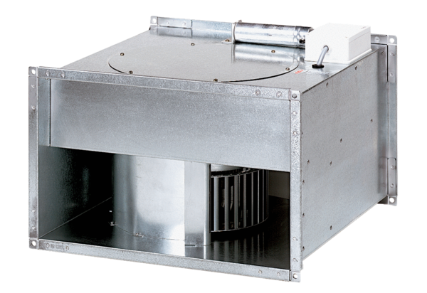Wentylator kanałowy DPK 28/4 BOpakowanie jednostkowe: 1 sztukaAsortyment: D
Numer artykułu: 0086.0665Producent: MAICO

